**Урок 36 Лабораторна робота № 8. Дослідження пружних властивостей тіл**

**Мета уроку:**

**Навчальна.** Експериментально перевірити виконання закону Гука.

**Розвивальна.** Розвивати критичне мислення учнів.

**Виховна.** Виховувати в учнів охайність під час проведення експерименту, дбайливе ставлення до лабораторного обладнання; виховувати учнів працювати в парах та групах.

**Тип уроку:** урок застосування знань, умінь і навичок.

**Обладнання:** обладнання лабораторної роботи.

**План уроку:**

І. ОРГАНІЗАЦІЙНИЙ ЕТАП

II. ПЕРЕВІРКА ДОМАШНЬОГО ЗАВДАННЯ

III. АКТУАЛІЗАЦІЯ ОПОРНИХ ЗНАНЬ ТА ВМІНЬ

IV. ВИКОНАННЯ ЛАБОРАТОРНОЇ РОБОТИ № 8

V. ПІДСУМОК УРОКУ

VI. ДОМАШНЄ ЗАВДАННЯ

**Хід уроку**

**І. ОРГАНІЗАЦІЙНИЙ ЕТАП**

**II. ПЕРЕВІРКА ДОМАШНЬОГО ЗАВДАННЯ**

**III. АКТУАЛІЗАЦІЯ ОПОРНИХ ЗНАНЬ ТА ВМІНЬ**

**IV. ВИКОНАННЯ ЛАБОРАТОРНОЇ РОБОТИ № 8**

**Тема.** Дослідження пружних властивостей тіл

**Мета:** дослідити пружні властивості гумових шнурів під час деформації розтягнення.

**Обладнання:** штатив із муфтою та лапкою; два гумові шнури однакового діаметра (1-2 мм) завдовжки близько 13 см і 20 см; набір тягарців масою 100 г кожен; учнівська лінійка.

**Хід роботи**

**Підготовка до експерименту**

1. Дайте відповіді на запитання.

1) Що таке деформація? __________________________________________________

______________________________________________________________________

2) Яку деформацію називають пружною? ___________________________________

______________________________________________________________________

3) Яку деформацію називають пластичною? _________________________________

______________________________________________________________________

4) За якою формулою розраховують силу пружності? _________________________

2. Визначте й запишіть ціну поділки шкали лінійки:

Слін = __________________.

3. Зберіть експериментальну установку. Для цього:

1) Зав’яжіть на кінцях одного зі шнурів (шнур *А*) петлі так, щоб відстань між вузликами становила близько 8 см.

2) Складіть два інші шнури так, щоб отримати шнур *В*, товщина якого вдвічі більша, ніж товщина шнура *А*. Зав’яжіть на кінцях шнура *В* петлі так, щоб відстань між вузликами теж становила близько 8 см.

3) Підвісьте за петлі обидва шнури до лапки штатива (рис. 1).

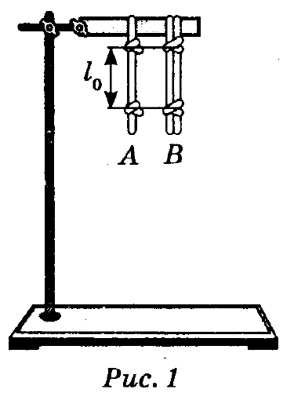**Експеримент**

**Результати експерименку записуємо за відео** [**https://youtu.be/Fcw3n002Ze0**](https://youtu.be/Fcw3n002Ze0)

*Результати вимірювань і обчислень відразу заносьте до таблиці.*

1. Потягнувши за петлю, вирівняйте шнур *А*, не розтягуючи його. Виміряйте відстань між вузликами (довжину *l0A* недеформованого шнура *А*).

2. Підвісьте до шнура *А* один тягарець. Виміряйте відстань між вузликами (довжину *lA* деформованого шнура А).

Тягарець масою 100 г, який підвішений до шнура й перебуває в стані спокою, розтягує шнур із силою приблизно 1 Н.

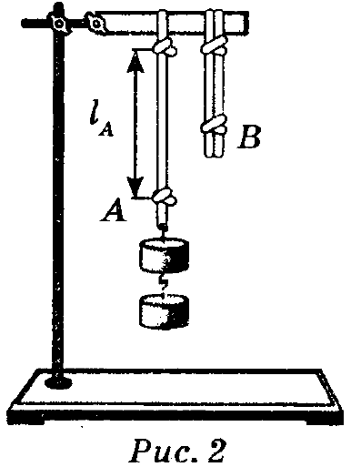3. Зніміть тягарець. З'ясуйте, чи повернувся нижній вузлик у вихідне положення (порівняйте відстань між вузликами з *l0A* ) тобто з'ясуйте, чи була деформація шнура пружною.

4. Підвісьте до шнура А два, потім три тягарці (рис. 2). У кожному випадку вимірюйте довжину деформованого шнура А.

Не забувайте після кожного досліду знімати тягарці й з’ясовувати, чи повертається нижній вузлик у вихідне положення. Якщо деформація шнура перестане бути пружною (після зняття тягарців шнур залишиться деформованим), досліди припиніть.

5. Повторіть дії, описані в п. 1-4, зі шнуром В.

**Опрацювання результатів експерименту**

*Результати обчислень одразу заносьте до таблиці.*

Для кожного досліду:

1) визначте видовження шнурів: *xA=lA – l0A* і *хB = lB – l0B*; подайте отримані результати в метрах;

2) знайдіть відношення $k_{A}=\frac{F_{пруж}}{x_{A}}$ і

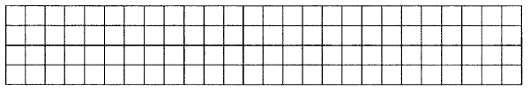



|  |  |  |  |  |  |  |  |  |  |  |
| --- | --- | --- | --- | --- | --- | --- | --- | --- | --- | --- |
| Номер  дослі­-  ду | Маса тягарця,  *m*, г | Сила  пруж-  ності  *F*пруж, H | Шнур А | | | | Шнура В | | | |
| Довжина | | Подов-  ження  *x*A, м | Відношення $$\frac{F_{пруж}}{x_{A}}, \frac{Н}{м}$$ | Довжина | | Подов-  ження  *x*B, м | Відношення $$\frac{F_{пруж}}{x_{B}}, \frac{Н}{м}$$ |
| *l0A,*  см | *lA,*  см | *l0B,*  см | *lB,*  см |
| 1 | 100 | 1 |  |  |  |  |  |  |  |  |
| 2 | 200 | 2 |  |  |  |  |  |  |
| 3 | 300 | 3 |  |  |  |  |  |  |
| 4 | 400 | 4 |  |  |  |  |  |  |

**Аналіз експерименту та його результатів**

Проаналізуйте експеримент і його результати. Порівняйте відношення $\frac{F_{пруж}}{x}$ для кожного досліду. Сформулюйте висновок, у якому зазначте: 1) до яких матеріалів можна віднести гуму, з якої виготовлені шнури (до пружних чи пластичних); 2) чи впливає навантаження на те, якою буде деформація (пружною чи пластичною); 3) чи залежить у разі пружної деформації жорсткість шнура від його видовження; 4) як змінилося відношення $\frac{F_{пруж}}{x}$ при збільшенні товщини шнура вдвічі.

**Висновок**

**______________________________________________________________________**

**______________________________________________________________________**

**______________________________________________________________________**

**______________________________________________________________________**

**Творче завдання**

Чи зміниться відношення $\frac{F_{пруж}}{x}$, отримане в роботі, якщо шнур замінити на вдвічі довший? Перевірте результати своїх міркувань експериментально.

**VІ. ПІДБИТТЯ ПІДСУМКІВ УРОКУ**

**VIІ. Домашнє завдання**

Виконайте лабораторну роботу та надішліть вчителю